第三章 FLASH MX 3D動畫—Swift 3D 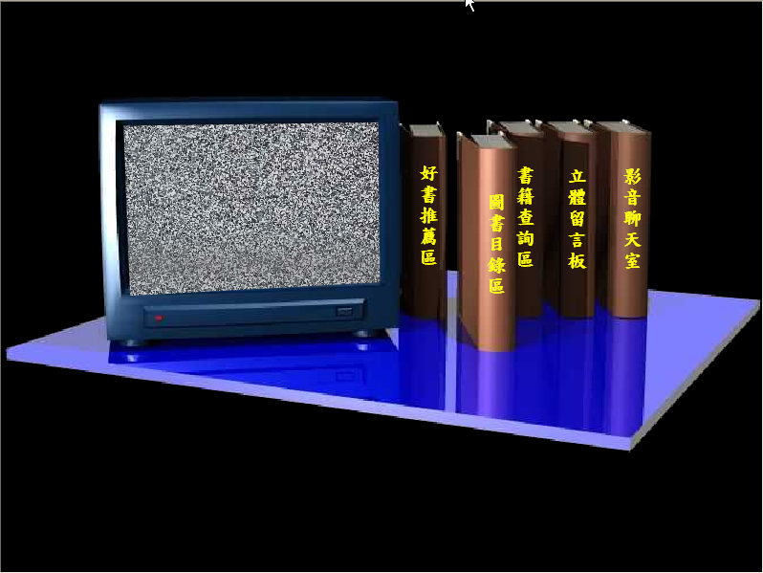
01.tif

本章目的：

使用Flash來製作3D動畫有很多種方法，本書將介紹3種方法來製作立體動畫，包括：(1).使用Swift 3D，(2).使用3DS MAX 5， (3).使用Flash的action語法建立具有3D效果的動畫

其中最常被使用的輔助軟體就是Swift 3D了，其在早期就被設計用來配合Flash建立立體動畫。

本章的目的就是以Swift 3D建立首頁動畫，包括可旋轉的立體電視、觸碰後可前進後退滑動的書本，以及旋轉的立體文字。

使用Swift 3D 做3D物件

請購買Swift 3D程式：

參考Swift 3D軟體的網站：

網站路徑 http://www.swift3d.com/

安裝軟體

點選下載完成的檔案，安裝到電腦上

開始使用Swift 3D 製作3D物件

分別匯入電視及書本的3DS模型

點選「File」→「New From 3DS...」
    - 檔名→TV.3ds，oldbook.3ds
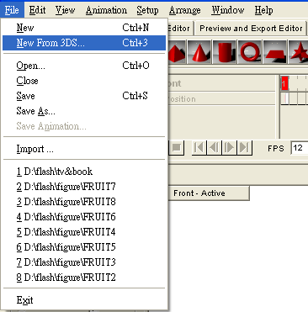
02.tif

點選書本，複製成五本書

點選「Edit」→「Copy」

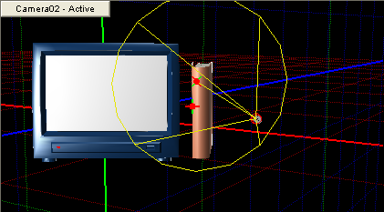
03.tif

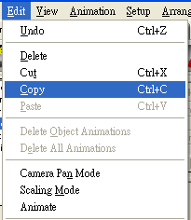
04.tif

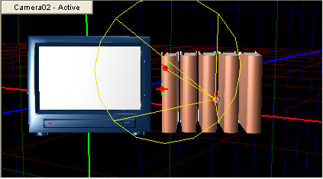
05.tif

建立底層的板

點選工具列上的方塊圖示

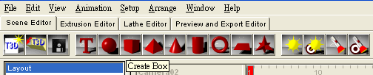
06.tif

設定方塊的大小並且將方塊拖曳到電視和書的下方
    - Width→760
    - Height→420
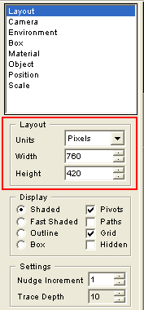
07.tif

結果如下(上視圖)
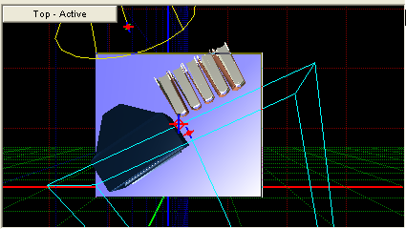
08.tif

將地板加上反光的材質

「Reflective」→「ER Vector – Reflective Blue」

點選材質後，按著左鍵不放拖曳到物件上

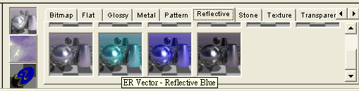
09.tif

製作書本移動的動畫

建立第一個書本的移動動畫

先點選要移動的書

再按下上方工具例的「Animating」

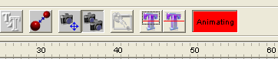
10.tif

將紅色的關鍵影格移到第十格

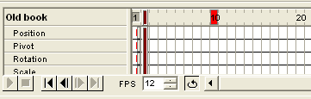
11.tif

將書本移到要移動到最後的位置

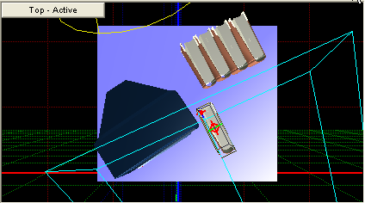
11-1.tif

結果如下
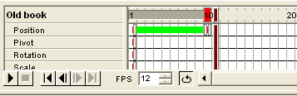
12.tif

預覽及編輯輸出

「Preview and Export Editor」→「Generate All Frames」
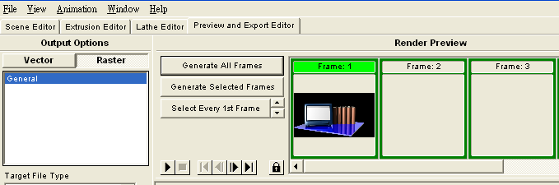
13.tif

輸出檔案
      - 檔案名稱→book1
      - 存檔類型→Flash Player(*.swf)
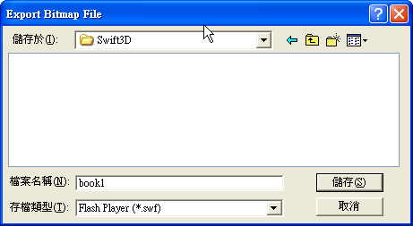
14.tif

其它四本書的移動使用同一個方式，分別存成動畫檔

檔案名稱→book2、book3、book4、book5

製作轉動的電視機動畫

製作電視機動畫

同樣的方式，先按下「Animating」按鈕
15.tif

將關鍵影格移動到第十格

將電視轉三百六十度
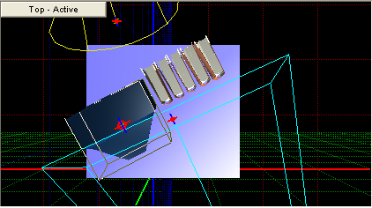
16.tif

將動畫輸出成SWF動畫檔

輸出檔案
      - 檔案名稱→TV.swf
      - 存檔類型→Flash Player(*.swf)

使用Flash MX建立主頁(index.swf)

開啟Flash MX

建立5個圖層：分別放置5本書

圖層名稱→第1本書、第2本書、第3本書、第4本書、第5本書

建立開場動畫的影片片段

插入→新增元件

元件名稱→tvmove

行為指令→影片片段

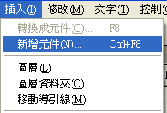
17.tif

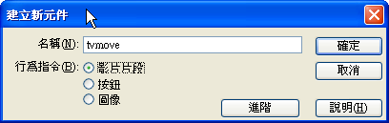
18.tif

將已經完成的書本動畫(book1.swf)匯入

在第一本書圖層的第1影格：

按右鍵→「插入關鍵影格」
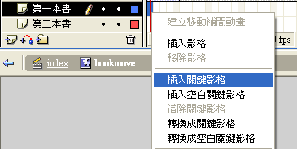
19.tif

匯入檔案

選擇：「檔案」→「匯入」

檔案→book1.swf

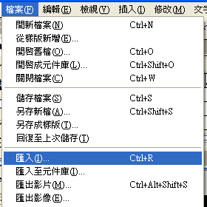
20.tif

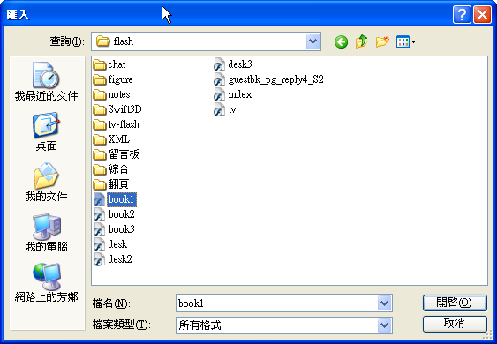
21.tif

其它書本移動依照前面的方式，但是每層關鍵影格不同
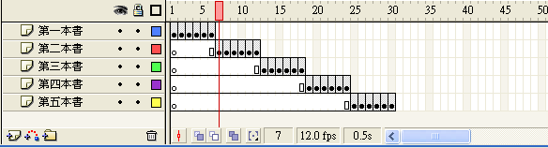
22.tif

製作跟隨書移動的文字

新增「好書推薦區」文字的圖層

設定影格長為30格

設定第1格和第6格設為關鍵影格

因為要跟著第一本書移動，所以在第1格和第6格設為關鍵影格

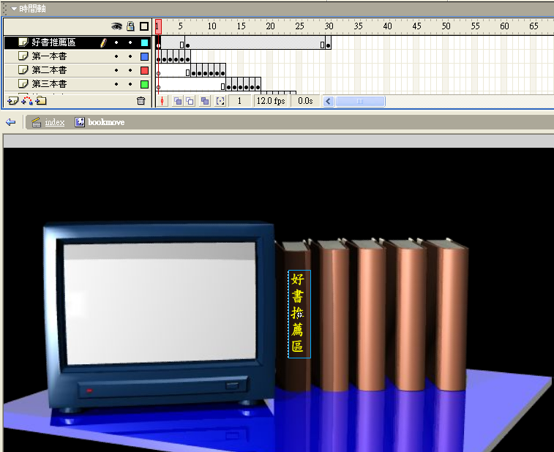
23.tif

文字移到適當的位置

將游標移動到第6格

將文字移到適當的位置
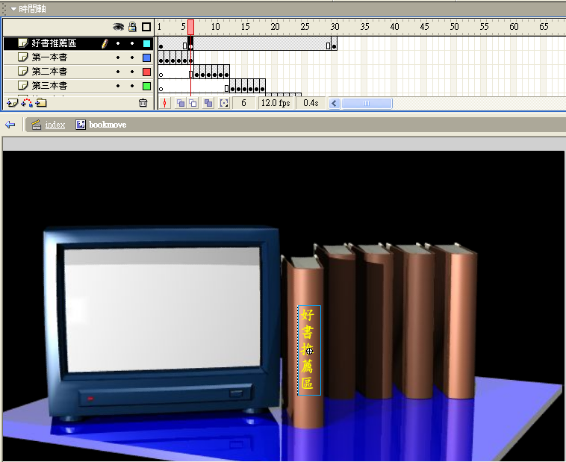
24.tif

建立字的移動補間動畫：

在兩個關鍵影格中按右鍵→建立移動補間動畫

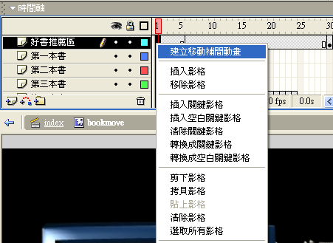
25.tif

讓動畫在第6格停止

在動作面板中加入「stop：停止播放影片」

動作→影片控制→stop
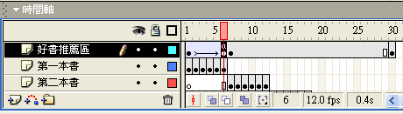
26.tif

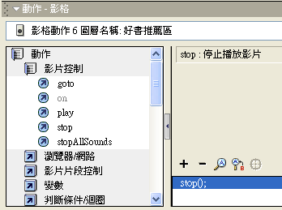
27.tif

建立其它書本文字的移動動畫

新增各文字的圖層

圖書目錄區、書籍查詢區、立體留言板、影音聊天室

建立文字的移動動畫

作法也是跟前面一樣，在此不在贅述
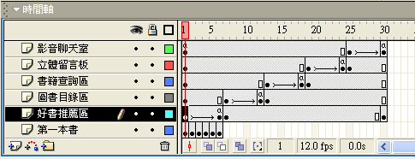
27.tif

加入透明的超連結按鈕

目的：讓連結按鈕面積變大，因為用文字連結不好觸碰按鈕

建立觸碰按鈕

插入→新增元件

元件名稱：觸碰區

28-1.tif
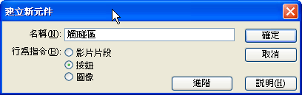
28.tif

結果如下
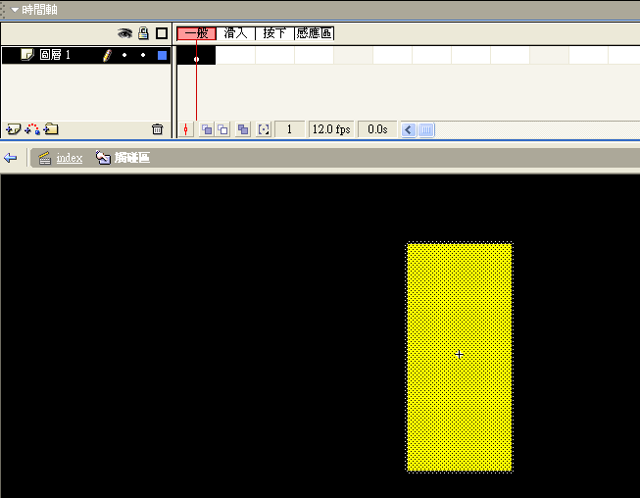
29.tif

將每個書前面加上一個按鈕並且縮放到適當的尺寸
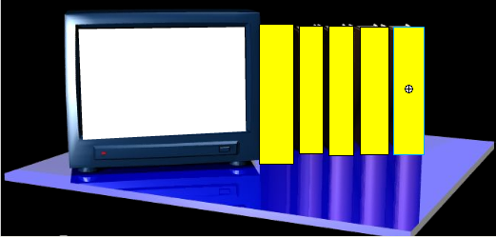
29-1.tif

將按鈕的顏色設為透明

屬性面板→顏色選擇：Alpha

透明值：0%

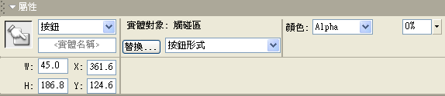
30.tif

結果如下
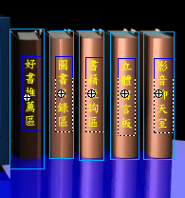
31.tif

再針對每個透明按鈕加上action

以「好書推薦區」按鈕為例
on (rollOver) {  gotoAndPlay(1);  }  on (rollOver) {  tellTarget ("close") {  gotoAndPlay(2);  } }  on (release) {  getURL("http://210.60.65.61:8500/Notes/noteboard.html");  } | - 當滑鼠移到按鈕上時，從第1格開始撥放  - 當滑鼠移到按鈕上時，呼叫close影片，從第二格開始撥放  - 按下按鈕時連結到網頁位址

建立電視機閃爍的畫面

新增閃爍動畫的影片片段

插入→新增元件

名稱→tv-action

行為指令→影片片段

32.tif

33.tif

將閃爍動畫所需的元件匯入，並放置在相關圖層

建立圖層

圖層名稱：螢幕遮罩、白色四方形、雜點圖片、action

匯入圖檔 (檔案在隨書附錄光碟中)

雜點圖片：TV_screen1.jpg

白色四方形格圖片：請自行使用矩形工具建立1個白色四方形格圖片

螢幕遮罩：請讀者建立跟電視螢幕一樣大小的方塊

利用上面的「螢幕遮罩」方塊，針對「白色四方形、螢幕遮罩」圖層進行遮色片處理

在action圖層→加入一個stop的action
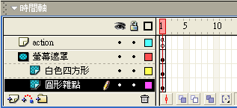
34.tif

結果如下所示
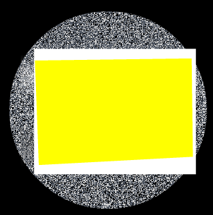
35.tif

製作螢幕閃爍效果的action

點選白色的四方形
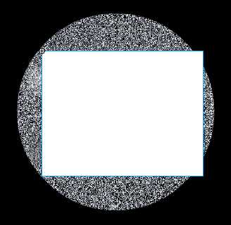
36.tif

加入action
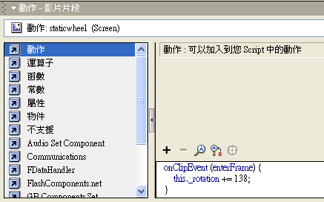
37.tif

onClipEvent (enterFrame) {
this._rotation += 138;
}

點選圓型雜點圖片
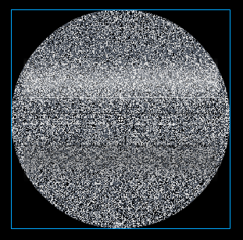
38.tif

加入action
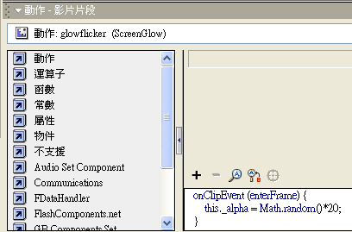
39.tif

onClipEvent (enterFrame) {
this._alpha = Math.random()*20;
}

製作關閉電視的動畫

目的：作出關閉電視後的閃光畫面，以及隨後出現的文字動畫

製作「螢幕消失」圖層的閃光動畫

建立圖層

圖層名稱：螢幕消失

在第1影格，加入一個stop的action

在第1影格，將tvmove影片片段匯入

第1格的關鍵影格
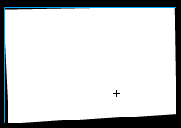
40.tif

在第1影格及第6影格建立關鍵影格

在第6影格，將tvmove影片片段變形處理，變成扁條狀

第6格的關鍵影格
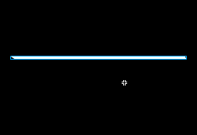
41.tif

做成移動補間動畫，如下所示
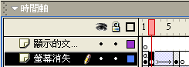
42.tif

製作「line」圖層的光線消失動畫

建立圖層

圖層名稱：line

在第7影格，設定為關鍵影格

第7格的關鍵影格

43.tif

在第23影格，設定為關鍵影格

第23格的關鍵影格
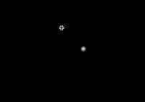
44.tif

做成line圖層的移動補間動畫，如下所示
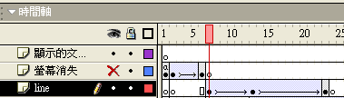
45.tif

製作「glow」圖層的圓點消失動畫

建立圖層

圖層名稱：glow

在第13影格，設定為關鍵影格
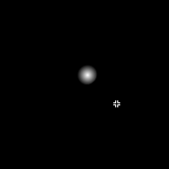
46.tif

在第17影格，設定為關鍵影格
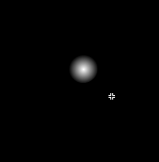
47.tif

在第23影格，設定為關鍵影格
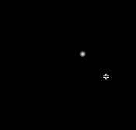
48.tif

在第30影格，設定為關鍵影格

49.tif

做成glow圖層的移動補間動畫，如下所示
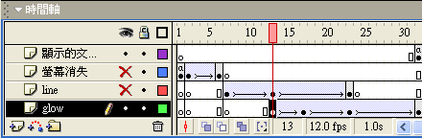
50.tif

結果如下所示
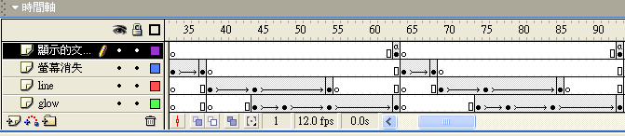
51.tif


52-1.tif

製作電視機轉動的動畫

建立圖層

圖層名稱：轉動電視

匯入轉動電視機的動畫檔

「檔案」→「匯入」

名稱：TV.swf
52.tif

讓動畫完成後在第10格停止

在第10格中加入影片片段「tvmove」

在動作面板中加入：「stop」
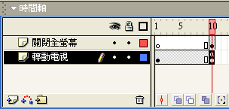
53.tif

完成結果如下所示
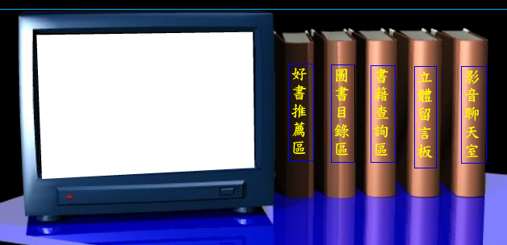
54.tif

